Randy current consumption

07.04.2019

[file:///D:/holge/Profession/15_SVN/Repo_2018/control_KD3005P/trunk/IDD_curve_tracer.py](D://holge/Profession/15_SVN/Repo_2018/control_KD3005P/trunk/IDD_curve_tracer.py)

# Strombegrenzung 5A

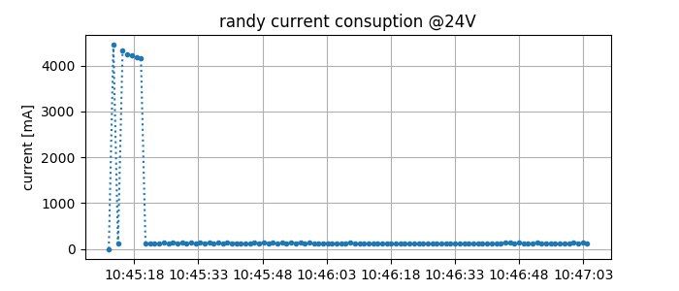

Netzteil läuft in Strombegrenzung

Randy meldet Fehler: Ladestrom zu hoch! Randy schaltet dann ab

# Strombegrenzung 1A, 24V

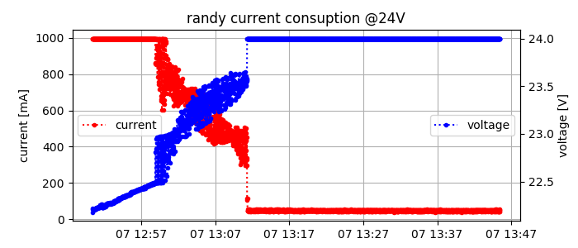

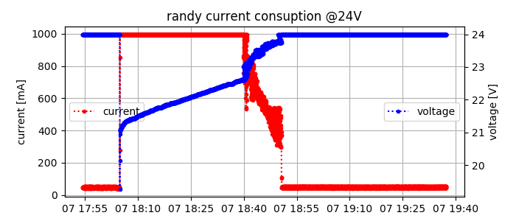

# Erkenntnisse

Versorgendes Netzteil darf nicht mehr als ~1.3A liefern!